PAZARTESİ | SALI | ÇARŞAMBA | PERŞEMBE | CUMA
1  Resmî Tatil | 2  Uzun Saçlı Dev Adam | 3  Renklerle Oynayanlar | 4  Hayalimdeki Resim | 5  5 Farkındalığı
8  Hulohopla Işınlanıyorum | 9  Kış Gelmiş | 10  Karla Ne Yapsam? | 11  Büyümek İsteyen  Kardan Adam | 12  Ne Dedin, Anlayamadım?
15  Şekil Şekil Şekiller | 16  Enerjin Var mı? | 17  Enerji Tasarrufu | 18  Kutlama Var! | 19  Gelişim Raporlarımızı Alıyoruz
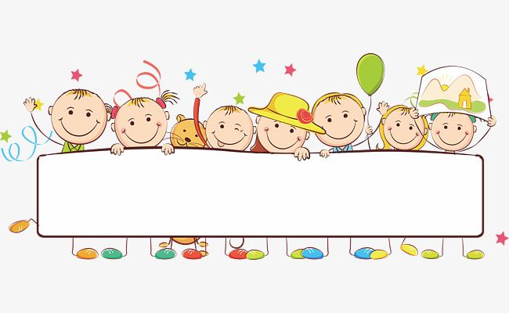
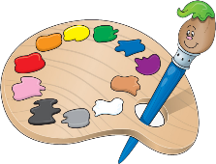
www.bilgecepaylasimlar.com
OCAK AYI
BÜLTENİ

2023-2024
Eğitim & Öğretim Yılı
36+ AY

